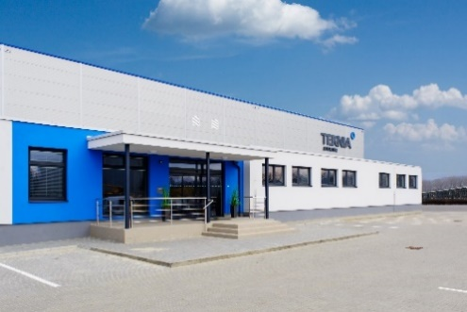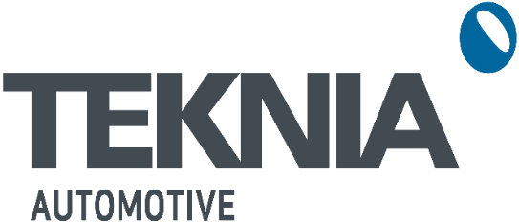

Teknia Uhersky Brod, a.s., člen mezinárodní skupiny Teknia Group, je dynamicky se rozvíjející společnost, která vyvíjí, vyrábí a dodává přesné plastové výlisky s vysokou přidanou hodnotou pro automobilový průmysl. Jsme stabilní firma s  26letou tradicí, silné zázemí mezinárodní firmy.

**STAŇTE SE SOUČÁSTÍ NAŠEHO TÝMU** S ohledem na rozvoj našich obchodních plánů Vám nabízíme zajímavou příležitost uplatnit se na pozicích:

**OPERÁTOR / OPERÁTORKA (HPP i brigádně) Náplň práce:** opracování a montáž plastových výlisků, kontrola a balení, navěšování a svěšování výrobků, odvádění výrobních zakázek v PC. **Požadujeme:** zodpovědnost, pečlivost, spolehlivost, dobrý zdravotní stav. Práce v třísměnném provozu. Z**ákladní hodinová mzda 90 -99 Kč, HM 19.000 - 21.000 Kč**  **S K L A D N Í K (HPP i brigádně) Náplň práce:** příjem, výdej, ukládání materiálů, polotovarů, hotových výrobků včetně inventarizace, třídění vratných obalů, zpracování evidence, expedice výrobků podle objednávek, vybavení dokumentace pro expedici, přesun materiálů, polotovarů, hotových výrobků ručně, manipulačními a vysokozdvižnými vozíky. **Požadujeme:** základní znalost na PC, zodpovědnost, pečlivost, spolehlivost, dobrý zdravotní stav. Práce v třísměnném provozu. Zkušenost se skladovvým čtecím zařízením, praxe s manipulačním a vysokozdvižným vozíkem výhodou. Práce v třísměnném provozu. **HM 20.000 - 25.000 Kč ÚDRŽBÁŘ Náplň práce:** údržba vstřikovacích lisů a zařízení,údržba lakovny a montáží, realizace malých a středních oprav zařízení, určení potřebných náhradních dílů, péče o rozvody elektrické energie, vody, plynu a vzduchu, určení provozuschopnosti a technického stavu strojů a **Požadujeme:** SŠ/SOU elektro, vyhláška č. 50 §5, řidičský průkaz skupiny B, zodpovědnost, samostatnost. Práce v třísměnném provozu. **HM 23.600 - 26.600 Kč NÁSTROJAŘ Náplň práce:** provádění údržby a oprav vstřikovacích forem, demontáž a montáž vstřikovacích forem určených k pravidelné údržbě a opravě, identifikace závad a spolupráce na stanovení postupu oprav, výroba jednoduchých doplňků ke vstřikovacím lisům a formám, evidence prováděných údržeb a oprav. **Požadujeme:** SOU/SŠ technického směru, znalost soustružení, frézy a brusky (na kulato i plošně), manuální zručnost, orientace v technické dokumentaci, zodpovědnost, pečlivost, spolehlivost, dobrý zdravotní stav. Práce ve dvousměnném provozu. **HM 23. 000 - 30.900 Kč**

**Nabízíme:** roční bonus, 25 dnů dovolené, závodní stravování, příspěvek na penzijní připojištění, příspěvek na dopravu, odměnu za pracovní jubileum, odměnu za zlepšovací návrhy a další benefity, moderní pracovní prostředí.

**Pracoviště: Uherský Brod, Nivnice**

Noví zaměstnanci, případně zájemci o brigádu, mají možnost poslat životopis na personální oddělení, vyplnit elektronickou žádost na našich webových stránkách nebo žádost vypsat přímo na vrátnici v Uherském Brodě nebo v Nivnici.

Kontakt: [hana.havlova@tekniagroup.c](mailto:hana.havlova@tekniagroup.c)om, tel. 572 610 652 nebo 727 825 224. Více informací na

www.teknia.cz